|  |  |  |  |  |  |  |  |  |
| --- | --- | --- | --- | --- | --- | --- | --- | --- |
| POLITECHNIKA BYDGOSKA  WYDZIAŁ TELEKOMUNIKACJI, INFORMATYKI I ELEKTROTECHNIKI | | | | | | | | |
| LABORATORIUM SIECI KOMPUTEROWYCH | | | | | | | | |
| Kierunek | Informatyka stosowana | | | Semestr | II | Grupa | | 2 |
| Imię i nazwisko | Nikodem Gębicki 120620 | | | | | | | |
| Temat ćwiczenia | Podstawowa konfiguracja protokołu RIPv2 | | | | | | | |
| Data wykonania | 7.04.2023 | Data oddania | 8.05.2023 | | Ocena | |  | |

# Cel ćwiczenia

# Celem ćwiczenia jest zapoznanie się z zasadami konfiguracji protokołu routingu RIPv2, metodami weryfikacji i diagnozowania działania protokołu RIPv2, procedurami wyłączania sumaryzacji automatycznej.

# Przebieg

## Komendy konfiguracji i weryfikacji RIP v2

* router rip – pozwala na włączenie protokołu RIP z poziomu konfiguracji globalnej routera
* version 2 – uruchamia 2. wersje protokołu RIP
* network <adres> - uruchamia protokół RIP na wszystkich interfejsach, które należą do wskazanej sieci
* passive-interface <interfejs> - wyłącza uaktualnianie protokołu RIP na wskazanym interfejsie
* show ip protocols – pokazuje jakich parametrów używa protokół do odbierania i wysyłania danych
* debug ip rip – wyświetla uaktualnienia routingu RIPv2
* undebug all - wyłącza proces debugowania
* no auto-summary - wyłącza automatyczną sumaryzacje w protokole RIPv2

## Konfiguracje

### R1

en  
conf t

Załadowanie skryptu z instrukcji

conf t  
enable secret class  
end

Wykonanie show ip interface brief  
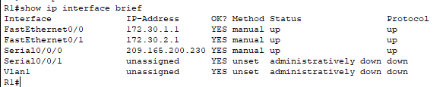

conf t  
router rip  
version 2  
network 172.30.0.0  
network 209.165.200.0  
passive-interface Fa0/0  
passive-interface Fa0/1

Wykonanie show ip protocols i show ip route  
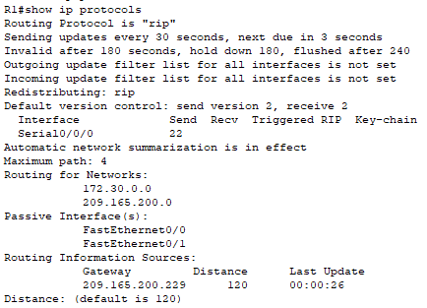  
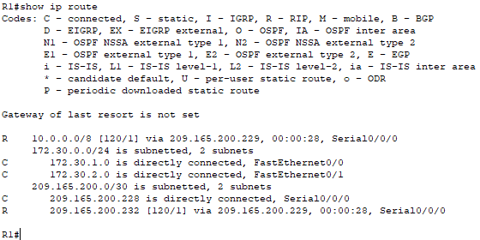

### R2

en  
conf t

Załadowanie skryptu z instrukcji

conf t  
enable secret class  
end

Wykonanie show ip interface brief  
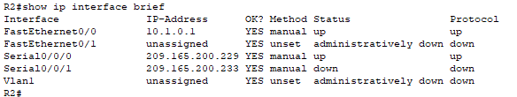

conf t  
router rip  
version 2  
network 10.1.0.0  
network 209.165.200.0  
passive-interface Fa0/0

Wykonanie show ip protocols i show ip route  
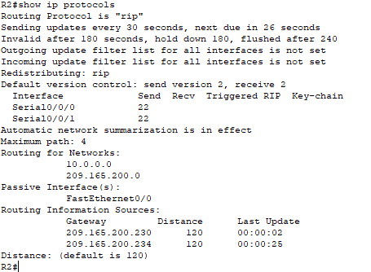  
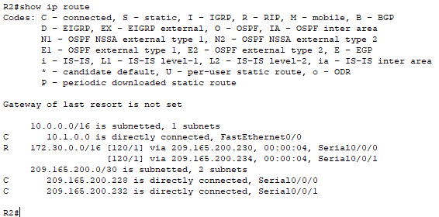

### R3

en  
conf t

Załadowanie skryptu z instrukcji

conf t  
enable secret class  
int lo0  
ip address 172.30.110.1 255.255.255.0  
exit  
int lo1  
ip address 172.30.200.17 255.255.255.240  
exit  
int lo2  
ip address 172.30.200.33 255.255.255.240  
exit  
end

Wykonanie show ip interface brief  
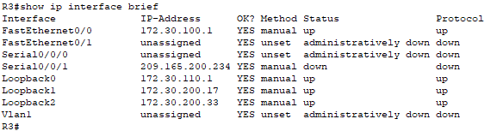

conf t  
router rip  
version 2  
network 172.30.0.0  
network 209.165.200.0  
passive-interface Fa0/0

Wykonanie show ip protocols i show ip route  
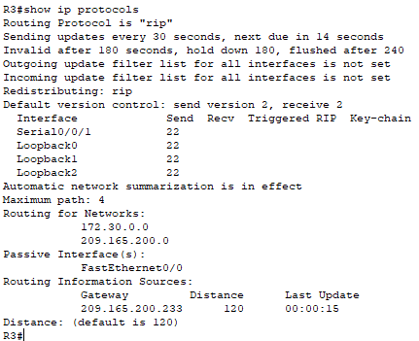  
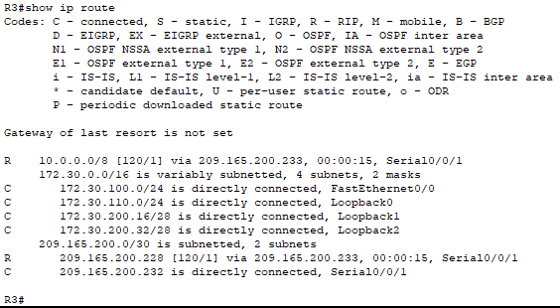

## Odpowiedzi na pytania

### 10.2

Ile zapytań ICMP zakończyło się sukcesem po wykonaniu ping z routera R2 do PC1? 3/5

Ile zapytań ICMP zakończyło się sukcesem po wykonaniu ping z routera R2 do PC4? 3/5

### 10.3

Czy można wykonać test ping z PC1 do PC2? Jaki jest wskaźnik sukcesu? 4/4

Czy można wykonać test ping z PC1 do PC3? Jaki jest wskaźnik sukcesu? 2/4

Czy można wykonać test ping z PC1 do PC4? Jaki jest wskaźnik sukcesu? 0/4

Czy można wykonać test ping z PC4 do PC2? Jaki jest wskaźnik sukcesu? 0/4

Czy można wykonać test ping z PC4 do PC3? Jaki jest wskaźnik sukcesu? 2/4

### 14.1

Ile zapytań ICMP zakończyło się sukcesem przy wykonaniu testu ping PC1 z routera R2? 5/5

Ile zapytań ICMP zakończyło się sukcesem przy wykonaniu testu ping PC4 z routera R2? 5/5

### 14.2

Czy można wykonać test ping z PC1 do PC2? Jaki jest wskaźnik sukcesu? 4/4

Czy można wykonać test ping z PC1 do PC3? Jaki jest wskaźnik sukcesu? 4/4

Czy można wykonać test ping z PC1 do PC4? Jaki jest wskaźnik sukcesu? 4/4

Czy można wykonać test ping z PC4 do PC2? Jaki jest wskaźnik sukcesu? 4/4

Czy można wykonać test ping z PC4 do PC3? Jaki jest wskaźnik sukcesu? 4/4

# Wnioski

Protokół RIP umożliwia komunikację komputerów znajdujących się w różnych sieciach.